AVANZA PROGRAMACIÓN DURANTE LA SEMANA POR LA PAZ: LEÓN VALENCIA DESTACÓ COMPROMISO DEL PUEBLO PASTUSO CON EL PROCESO DE PAZ
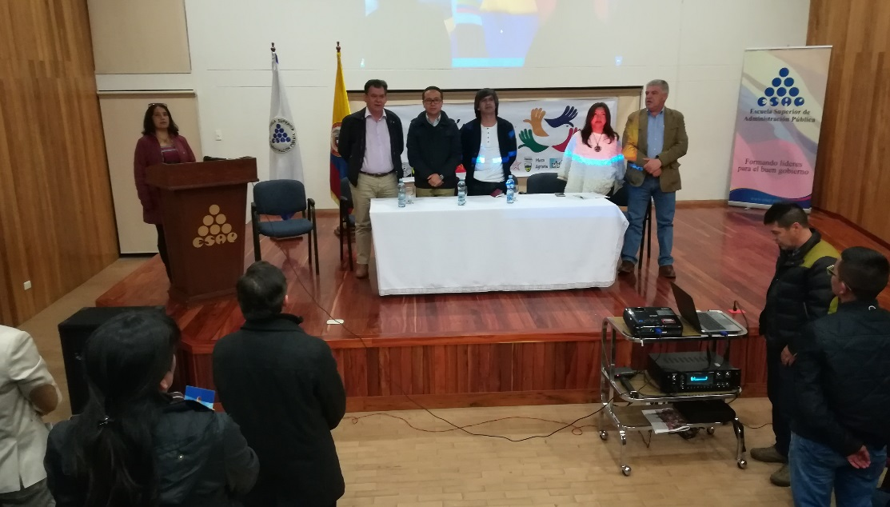
En el marco de la Semana por la Paz, que se extiende hasta el domingo 10 de septiembre, el politólogo, analista y autor colombiano León Valencia, participó del escenario académico sobre los avances y retos en la implementación de los Acuerdos de Paz en Colombia, destacando el papel del pueblo pastuso y nariñense en el apoyo al plebiscito por la paz. ´
“El reto que tiene en este momento la sociedad es reconocer a la paz como silencio de las armas, como transformación de las zonas que estuvieron en conflicto. Es compromiso del Estado transformar las condiciones que dieron origen a la violencia y generar acciones para superar los cultivos ilícitos, las económicas ilegales y dar opciones alternativas para los jóvenes”, exaltó
De otra parte, se realizó el lanzamiento del diplomado ‘Veeduría a la implementación de los acuerdos de paz’, con el liderazgo de la Alcaldía de Pasto, la Escuela Superior de Administración Pública-ESAP, la Minga Nariñense por la Paz y la Universidad Cooperativa de Colombia.
Al respecto, Luis Alberto López, Vocero de la Minga Nariñense por la Paz, dijo que la capacitación a los líderes comunitarios estará dirigida a municipios de la cordillera y del pacífico nariñense, y que una vez capacitados podrán hacer seguimiento a los acuerdos, especialmente en el campo de desarrollo rural e integral. “La reconciliación tiene que ser completa, no solo en la palabra sino en la acción, eso facilita que el país y nuestro territorio que ha sido martirizado por la violencia de un paso adelante y surja un futuro mejor”.
Somos constructores de paz

SE CUMPLIÓ LA PRIMERA ELIMINATORIA DEL DÉCIMO QUINTO CONCURSO MUNICIPAL DE MÚSICA CAMPESINA
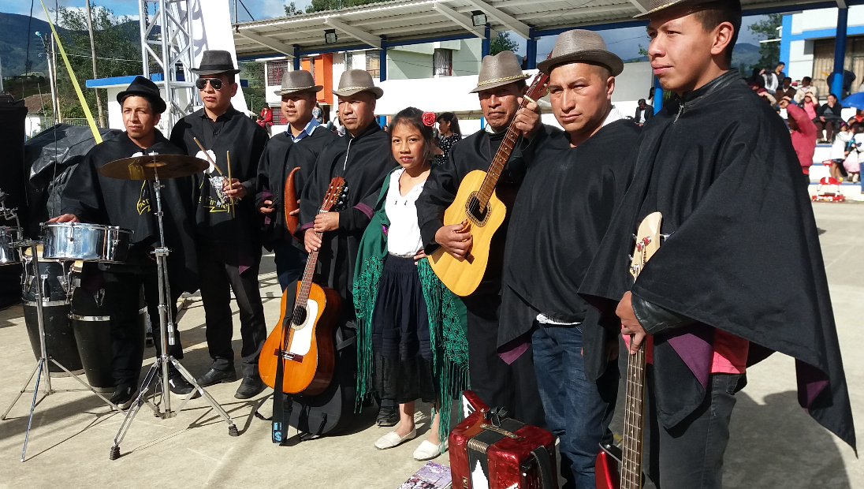
La primera eliminatoria del Concurso Municipal de Música Campesina en su versión décimo quinta, se cumplió este domingo en el Corregimiento de San Fernando, con la participación de siete agrupaciones musicales que a través de sus interpretaciones hicieron gala de su talento artístico y apropiación de las tradiciones y costumbres del sector rural del municipio.
El Jurado Calificador integrado por los maestros Javier Rodrizales, Jaime Vallejo y Ricardo Rosero, declararon como primeros finalistas, a las agrupaciones musicales “Los Montañeros”, “Tierra Firme” y “Pentagrama Sureño”, con las canciones “La casa campesina”, “Homenaje Nariñense” y “Luchando por mi tierra”, respectivamente.
El Secretario de Cultura de Pasto, José Aguirre Oliva, expresó complacencia por la participación de las agrupaciones musicales y el respaldo de la comunidad a este certamen que busca promover la música campesina hacia su reconocimiento dentro de las expresiones del patrimonio musical colombiano.
Los grupos seleccionados en la primera eliminatoria participarán de la gran final, el 1 de octubre, en el corregimiento de Jongovito, de allí, que se hace extensiva la invitación a la ciudadanía para que continúe participando del proceso eliminatorio en los demás corregimientos. El próximo domingo 10 de septiembre, el certamen se cumplirá en el corregimiento de Santa Bárbara, con la segunda eliminatoria del concurso.
Información: Secretaria de Cultura, José Ismael Aguirre Oliva, Teléfono 7226871.
Somos constructores de paz

ABIERTAS INSCRIPCIONES PARA GESTANTES CON MENOS DE 6 MESES DE EMBARAZO COMO POSIBLES BENEFICIARIAS DEL PROYECTO BIEN-NACER
La Alcaldía de Pasto, a través de la Secretaría Municipal de Salud, invita a las madres gestantes del municipio de Pasto, en condiciones de vulnerabilidad socio-económica, a inscribirse como posibles beneficiarias del Proyecto BIEN-NACER, para recibir atención que permita mejorar su estado nutricional y reducir los factores de riesgo que ocasionan el bajo peso de los recién nacidos
Para tener acceso a estos beneficios, las madres gestantes deben cumplir con los siguientes requisitos:
- Tener menos de 6 meses de embarazo (24 semanas de gestación).
- Tener carné del régimen subsidiado.
- Presentar alguna alteración nutricional como: bajo peso, sobrepeso u obesidad.
Las gestantes que cumplan con los requisitos mencionados, deben acercarse el próximo el viernes 8 de septiembre, a partir de las 2:30 pm, el auditorio de la Fundación PROINCO, ubicado en la Calle 8 No. 22 - 85 del Barrio Obrero y presentar la cédula de ciudadanía, el carné del control prenatal y el puntaje SISBEN, si lo tiene, para adelantar el proceso de caracterización de las posibles beneficiarias.
En el caso de las gestantes que hayan sido caracterizadas previamente por la Alcaldía de Pasto, no será necesaria una nueva inscripción.
Información: Secretaria de Salud Diana Paola Rosero. Celular: 3116145813 dianispao2@msn.com
Somos constructores de paz
PASTO ESTUVO PRESENTE EN EL XVIII ENCUENTRO DEPARTAMENTAL INTERGENERACIONAL DE LA PERSONA MAYOR
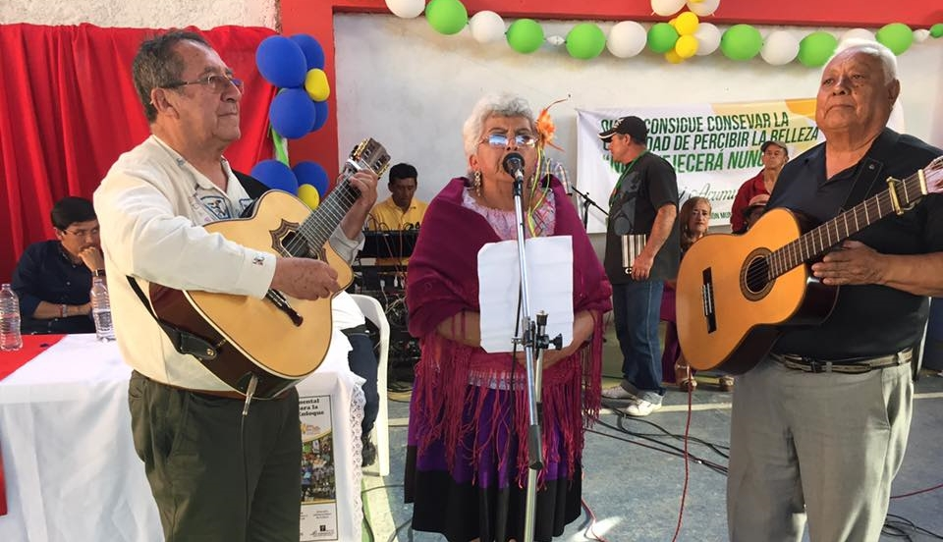
Con la participación de 12 Personas Mayores pertenecientes al Programa Pasto Deporte Mayor Activo y de grupos de otros municipios de la geografía nariñense, se desarrolló el pasado fin de semana en Chachagüi el XVIII Encuentro Departamental Intergeneracional de la Persona Mayor Nuevo Comienzo, Otro Motivo Para Vivir.
En el evento, las abuelitas y abuelitos de la capital nariñense demostraron todo su talento y habilidad para cantar, bailar, declamar, practicar juegos tradicionales y presentar los diferentes trabajos de artesanía y costura que realizan diariamente.
Cabe señalar que de este encuentro la Secretaría de Recreación y Deporte seleccionará a las y los Adultos Mayores que asistirán por el Departamento de Nariño al evento nacional, que reunirá en los próximos meses a delegaciones de este grupo poblacional en una ciudad de Colombia por definir.
La Administración Municipal y el Instituto Pasto Deporte felicitan a todos los @buelitos que estuvieron presentes en las dos jornadas del encuentro y que dejaron en alto el nombre del Municipio demostrando que siguen trabajando por un envejecimiento activo y saludable.
Información: Director Pasto Deporte Pedro Pablo Delgado Romo. Celular: 3002987880 pedrodelgado1982@gmail.com

Somos constructores de paz

FERIA DE EXPOSICIÓN DE VEHÍCULOS AUTOMOTORES DE CARGA
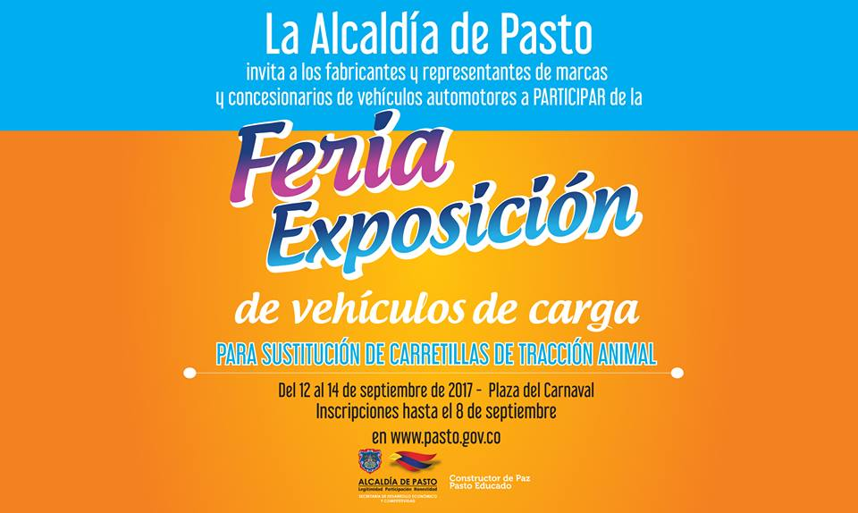
En el marco del programa de sustitución de carretillas de tracción animal, la Alcaldía de Pasto realizará la feria de exposición de vehículos automotores de carga para la sustitución de carretillas de tracción animal los días 12, 13 y 14 de septiembre.
Los fabricantes, comercializadores, representantes de marcas y concesionarios de vehículos automotores; que deseen participar en la feria pueden inscribirse hasta el viernes 8 de septiembre ingresando a la página web www.pasto.gov.co o en las instalaciones de la Secretaría de Desarrollo Económico ubicada en la calle 16 N° 24 - 38 Centro Comercial La 16 tercer piso.
Al respecto, el Secretario de Desarrollo Económico y Competitividad, Nelson Leiton Portilla, aseguró que posterior a este proceso, los beneficiarios tienen diez días después del 14 de septiembre para escoger el vehículo. “Los proyectos productivos entran en las mismas fechas, al igual que el proyecto de vivienda”, puntualizó el funcionario.
Información: Secretario de Desarrollo Económico, Nelson Leiton Portilla. Celular: 3104056170
Somos constructores de paz

PROCESO DE BIOMETRIZACIÓN PARA BENEFICIARIOS DEL SUBSIDIO ECONÓMICO COLOMBIA MAYOR EN ZONA RURAL
La Alcaldía de Pasto a través de la Secretaría de Bienestar Social informa a los adultos mayores que reciben el subsidio económico del programa Colombia Mayor, que por disposición del Ministerio de Trabajo y el Consorcio Colombia Mayor, es necesario realizar un proceso de biometrización (reconocimiento de huellas dactilares) con los beneficiarios.
Lo anterior es de carácter obligatorio para que los beneficiarios puedan realizar el próximo cobro, programado para el mes de septiembre y evitar la suspensión o el retiro del subsidio.
En la Zona Rural este proceso se realiza desde el 2 hasta al 7 de septiembre de acuerdo al siguiente cronograma:
PROCESO DE BIOMETRIZACIÓN (Registro de huellas dactilares) en la Zona Rural
CORREGIMIENTO | FECHA PROPUESTA  (2017) | LUGAR | HORARIO
LA CALDERA | SEPTIEMBRE 5 | SALÓN COMUNAL | 8 A.M A 4 P.M.
GENOY | SEPTIEMBRE 5 | IGLESIA | 8 A.M A 4 P.M.
MAPACHICO | SEPTIEMBRE 5 | SALÓN COMUNAL | 8 A.M A 4 P.M.
MOCONDINO | SEPTIEMBRE 6 | INSTITUCIÓN EDUCATIVA | 2 P.M. A 6 P.M.
MORASURCO | SEPTIEMBRE 6 | SALÓN CULTURAL DAZA | 8 A.M A 4 P.M.
JAMONDINO | SEPTIEMBRE 6 DE | SALÓN COMUNAL VEREDA EL ROSARIO (frente al puesto de salud) | 8 A.M A 4 P.M.
SANTA BÁRBARA | SEPTIEMBRE 7 | OFICINA CORREGIMENTAL | 8 A.M A 4 P.M.
EL SOCORRO | SEPTIEMBRE 7 | CASA DE DOÑA ROSA | 8 A.M A 4 P.M.
EL ENCANO | AGOST 23 A SEPT 6 | EFECTY EL ENCANO | 8 A.M A 4 P.M.
CATAMBUCO | AGOST 23 A SEPT 6 | EFECTY CATAMBUCO | 8 A.M A 4 P.M.

En los Corregimientos del Encano y Catambuco dicho proceso se desarrolla desde el día miércoles 23 de agosto hasta el próximo miércoles 6 de septiembre de lunes a viernes de 8 a.m. a 12 m y 2 p.m. a 6 p.m, y el día sábado de 8 a.m. a 12 m, en los puntos EFECTY – SERVIENTREGA de cada corregimiento.
Para mayor información pueden comunicarse a los teléfonos 7235345, 7238687 o acercarse a las instalaciones de la Secretaría de Bienestar Social, ubicada en la Carrera 26 sur Barrio Mijitayo, antiguo INURBE.
Información: Secretario de Bienestar Social, Arley Darío Bastidas Bilbao. Celular: 3188342107
Somos constructores de paz

Oficina de Comunicación Social
Alcaldía de Pasto

